Quiz

Description | Exemple
Le quiz permet de créer un ensemble de questions différentes telles que : questions à choix unique et multiple, vrai ou faux, phrases à trous. | 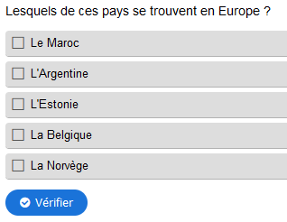

À remplir :
Instructions, type de question, questions avec les réponses correctes, illustrations (facultatif).
Titre de la tâche et consigne :

N° | Type de question | Question | Choix de la réponse correcte (une ou plusieurs) | Réponses fausses | Nom du fichier graphique
1.
2.
3.
4.
5.
6.

Pièces jointes :
Facultatif : images.

En cas d'utilisation d'une image, nous vous recommandons d'utiliser le site www.canva.com, de mentionner la source de l'image et d'ajouter une courte description (texte alternatif) nécessaire pour les lecteurs malvoyants. Le texte ne doit pas dépasser 250 caractères, espaces compris.

Exemple :

source: @FatCamera sur Canva
exte alternatif: une jeune fille souriante tenant un dossier dans un environnement ressemblant à une bibliothèque ou un espace d'étude

sur www.canva.com
